模组与 Pack 架构及串并联设计
把电芯参数翻译成整车电压、能量、功率与安全边界
第 18 期｜2026-09-18

串并联不是算术题，而是能量链、热链、控制链和故障链的共同架构。

学习目标
完成本期后，你应能把结构名词转换成可计算、可验证、可评审的工程问题。
- 从整包电压、可用能量和功率需求反推串数、并数与单体容量。
- 理解串联的一致性约束、并联的均流与故障电流问题。
- 区分电芯、并联组、模组、Pack 与高压系统的职责边界。
- 把母排、熔断、接触器、预充、采样和热管理纳入同一架构评审。
- 建立含制造公差、寿命漂移和单点故障的验证流程。

系统总览
电芯提供基本电压和容量。串联提高电压，并联提高容量与电流能力；但真实 Pack 还包含汇流排、熔断器、接触器、预充、电流传感、BMS、冷却和结构件。
Argonne 的 BatPaC 设计方法把电芯、模块、冷却、结构和管理系统放在同一自下而上的模型中，说明串并联参数只有落到模块与 Pack 物理实现后才有工程意义。
本期沿三条路径展开：能量链决定电压、容量和功率；热链决定温度与寿命一致性；控制链负责测量、估算、保护与故障降级。任何一条链断裂，算术正确的串并联也可能失效。
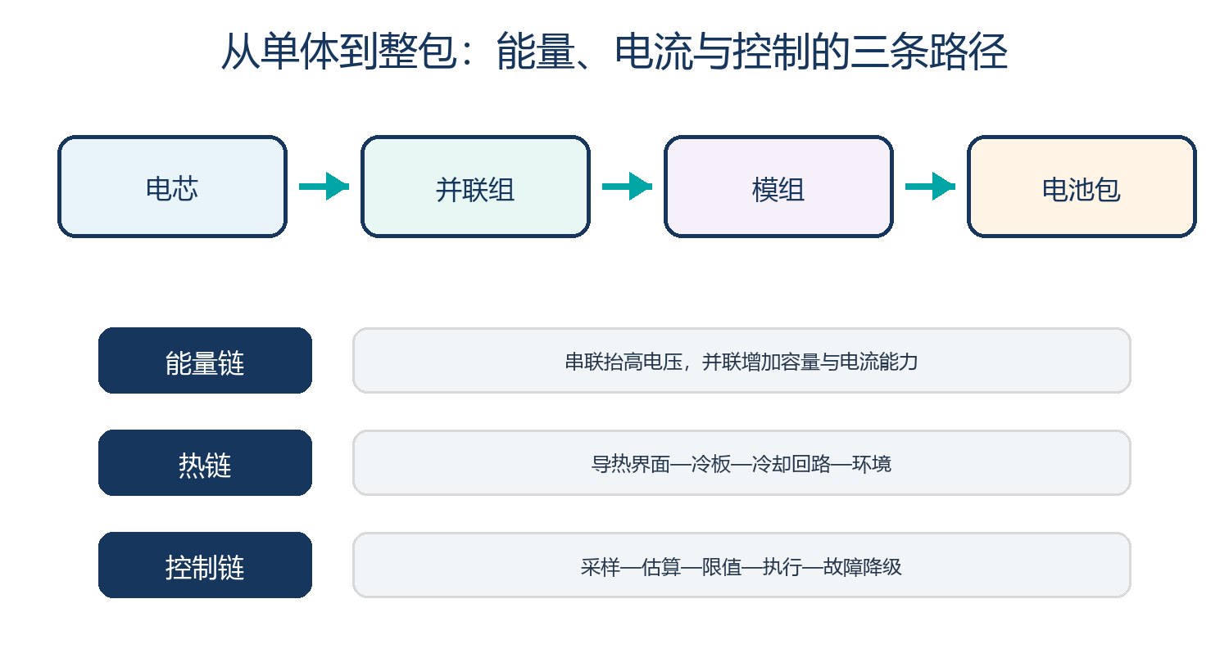
图 1｜串并联参数只有同时落入能量、热与控制三条链，才成为可验证的 Pack 架构。
层级 | 核心对象 | 主要设计变量 | 典型失效
电芯 | 电化学单元 | 容量、OCV、内阻、热特性、尺寸 | 内短路、析锂、泄压、容量衰减
并联组 | 同节点电芯集合 | 支路电阻、熔断、连接拓扑、热邻接 | 环流、支路过流、故障电流回灌
模组 | 电芯+连接+局部结构/冷却 | 串并组合、端板、母排、采样与冷却 | 温差、连接失效、绝缘下降、传播
Pack | 完整高压储能系统 | 箱体、BMS、接触器、预充、HVIL、热回路 | 失去隔离、接触器粘连、冷却失效

一、从需求反推串数与并数
先定义可用窗口，再做串并联；标称值只能用于早期估算。

1.1 串数由电压窗口决定
串联单体电压相加。设计串数时必须同时检查满充最高电压、寿命末期低温最低电压、逆变器输入窗口、绝缘等级与接触器开断能力。
高电压可在相同功率下降低电流和铜损，但会提高绝缘、爬电距离、器件额定值和服务安全要求。系统最优点取决于整车或储能变流器平台。

1.2 并数由容量、功率与热边界共同决定
并联容量相加，理论上电流按支路分担。并数不能只按能量确定，还要检查单体最大持续/峰值电流、温升、冷却能力、寿命末期内阻与故障电流。
若单体容量较大，可能以 1P 达到能量目标；这会减少并联连接，但也失去并联冗余，并使单体故障直接影响整个串。
$$N_s ≥ V_pack,max / V_cell,max$$
式 1｜串数初估需随后校核最低电压、器件额定值和控制窗口。
输入需求 | 反推变量 | 必须校核
工作电压窗口 | 串数 N_s | 满充/低温/寿命末期、逆变器、绝缘
可用能量 | 并数 N_p 与 SOC 窗口 | 缓冲区、容量衰减、辅助能耗
峰值/持续功率 | 电流与单体倍率 | 温升、压降、连接件、冷却

二、串联约束：最弱单体决定可用窗口
串联系统共享电流，但单体 SOC、容量和阻抗并不完全相同。

2.1 容量不一致压缩整串可用能量
充电时，最高 SOC 单体最先触及上限；放电时，最低 SOC 或最低容量单体最先触及下限。BMS 必须在任一单体越界前限制整串，因此可用窗口由边界单体而非平均值决定。
均衡可修正 SOC 差异，却不能恢复真实容量，也不能消除内阻差异。容量衰减和自放电异常需要通过长期估算、诊断与服务策略管理。

2.2 阻抗差异制造热反馈
同一串联电流通过高内阻单体时产生更多热量和更大压降。高温又会改变阻抗与老化速率，形成局部热—老化反馈。
一致性管理应覆盖生产分档、装配追溯、温差控制与在线诊断。只在出厂时匹配容量，而忽略冷却位置与连接电阻，会使一致性随寿命重新分化。
$$V_pack = Σ V_i − I · Σ R_i$$
式 2｜负载电压由各单体开路电压与全链路欧姆压降共同决定。

三、并联约束：均流、环流与故障电流
并联端电压相同，但电流分配由支路阻抗和状态差异决定。

3.1 支路阻抗决定动态均流
母排长度、焊点、熔断片、温度和单体内阻共同组成支路阻抗。即便几何对称，制造公差与老化也会使电流偏置。
并联组通常只有一个采样电压，难以仅凭端电压识别单支路异常。温度、母排压降、模型残差或熔断状态可作为补充诊断信息。

3.2 电压差驱动环流
不同 SOC 或温度的单体直接并联时，开路电压差会驱动瞬态环流。连接工艺必须规定允许电压差、静置时间和预连接检查。
发生内短路时，健康并联支路可能向故障单体回灌。单体级熔断、支路限流与传播隔离必须依据最大故障电流和时间常数设计。
$$I_k ≈ (V_bus − V_oc,k) / R_branch,k$$
式 3｜并联支路电流取决于母线与单体电势差以及完整支路电阻。
并联风险 | 诱因 | 监测/预防 | 验证
静态环流 | 连接前 SOC/温度差 | 电压匹配、受控连接 | 测峰值环流与温升
动态偏流 | 支路阻抗与冷却差异 | 对称母排、热均匀、模型诊断 | 脉冲电流分布与寿命漂移
故障回灌 | 内短路或极低支路阻抗 | 单体熔断、限流、隔离 | 最坏 SOC 短路与传播试验

四、模组架构：结构、冷却与采样的交汇处
模组不是电芯的包装盒，而是把局部物理边界标准化的功能单元。

4.1 结构与热边界必须协同
端板、侧板、粘接和泡棉决定电芯位置、预紧与碰撞载荷路径；冷板、导热垫和流道决定热阻与温差。改变其中一项，往往会同时改变另一项。
模组尺寸还影响装配、维修与平台复用。取消传统模组可以减少壳体和紧固件，但必须把定位、压紧、隔热与采样功能重新分配到 Pack。

4.2 采样拓扑与故障可见性
采样线束需要覆盖串联节点温度和电压，同时满足绝缘、冗余、抗干扰与装配防错。连接器松脱或采样线开路可能被误判为电芯异常。
通道数量并非越多越好。应从可诊断故障出发决定传感器位置、精度和冗余，并用故障注入验证检测时间与安全降级。
$$R_th,total = R_cell + R_interface + R_coldplate$$
式 4｜总热阻是电芯内部、界面和冷板路径的串联组合。

五、Pack 高压架构：接触器、预充与保护
Pack 与整车/变流器相连后，能量释放路径必须受控。

5.1 主回路与预充
主正、主负接触器用于连接或隔离高压母线。上电时，逆变器或直流母线电容若直接接入，会形成巨大浪涌；预充电阻与预充接触器先限制电流，再闭合主回路。
预充时间过短可能造成浪涌与触点损伤，过长可能指示电容、线路或绝缘异常。BMS 需要用电压上升曲线判断是否允许主接触器闭合。

5.2 熔断器与主动保护
熔断器按电流—时间特性工作，必须避开正常峰值又能在故障能量达到危险前断开。仅按额定电流选型会忽略环境温度、老化、并联支路与电弧条件。
主动断路器或火工断路装置可在碰撞等事件中快速切断回路，但需要可靠触发逻辑、诊断和寿命管理。保护链必须覆盖“检测—决策—执行—确认”。
$$τ_pre ≈ R_pre · C_dc$$
式 5｜一阶近似下，预充时间常数由预充电阻和母线电容决定。

六、热—电—控制耦合：一致性如何被系统放大
Pack 的真正难点是多物理场与控制策略互相反馈。

6.1 温差转化为电流与老化差异
温度改变内阻、反应动力学和可用容量。串联中，高阻单体更早触及电压边界；并联中，温度差会改变支路电流分配。
冷却回路设计要同时考虑流量均匀、接触热阻和控制阀策略。只看冷板入口温度，无法判断末端模组和电芯核心是否越界。

6.2 BMS 限值来自最坏状态估计
BMS 需要估算 SOC、SOH、SOP 和温度边界，并把允许充放电功率下发给上层控制器。估计误差和传感器误差必须留有安全余量。
限功率不是故障后的单一动作，而是基于温度、单体电压、绝缘与冷却状态的连续降额。验证应覆盖传感器漂移、通信中断和执行器卡滞。
$$P_loss = I² · (R_cell + R_busbar + R_contact)$$
式 6｜系统铜损包含电芯、母排和接触界面，且随电流平方增长。

七、架构决策与验证：从方框图到证据链
好的架构文档应把每个假设对应到计算、试验和制造控制。

7.1 建立需求—设计—验证追踪
每个串并联参数都应追溯到需求：电压来自负载接口，能量来自工况，功率来自加速或并网任务，冗余来自安全目标。需求变化时，可快速识别受影响的母排、接触器、采样和热设计。
设计评审至少包含正常、极限与故障三类工况。极限工况覆盖低温高 SOC、高温快充、寿命末期；故障工况覆盖开路、短路、粘连、采样错误和冷却失效。

7.2 用模型缩小试验空间，用试验校准模型
电网络模型用于支路电流和故障电流，热流体模型用于温差与冷却，结构模型用于碰撞与膨胀。模型参数必须来自测量，并以独立工况验证。
Argonne BatPaC 的价值在于把电芯与 Pack 组件置于统一自下而上框架。企业项目还需加入自身器件、工艺、法规与实测退化数据，不能把默认参数当作产品结论。

工程检查表
在冻结架构前，用以下五问确认串并联设计已经跨越算术层。
- 串数是否覆盖满充、低温、寿命末期和负载设备的完整电压窗口？
- 并数是否同时满足可用能量、峰值/持续功率、温升和故障回灌限制？
- 母排、焊点、熔断器、接触器与预充是否按最坏电流—时间曲线校核？
- 采样与 BMS 是否能发现开路、偏流、温差、绝缘下降和执行器异常？
- 结构、冷却、泄压与服务路径是否在寿命、公差和碰撞边界下验证？

案例推演
场景：开发 800 V、约 100 kWh 的高功率 Pack。候选电芯标称 3.65 V、50 Ah，团队初步提出 216S4P。
216S4P 只是起点：标称电压约 788 V、标称能量约 158 kWh，显然与 100 kWh 目标不一致，且尚未考虑可用 SOC 窗口与系统效率。
- 用电芯最高/最低电压和逆变器窗口确定串数范围，而不是从“800 V”标签直接取整。
- 按目标可用能量、SOC 窗口、寿命末期容量与辅助能耗反推并数，并检查是否存在过度配置。
- 用峰值功率计算 Pack 电流、单体倍率、母排铜损与预充参数，校核接触器和熔断器曲线。
- 建立并联支路电阻与温度公差模型，验证均流、环流、单体熔断和故障回灌。
- 把电气方案装入真实空间：加入冷板、端板、BMS、泄压、高压连接与服务隔离后复算质量和体积。
完成后，串并联参数可能变化，也可能保留；关键是每个数字都能追溯到需求并有验证方法。

常见误区
下面五类判断在概念上看似简洁，却很容易把系统问题压缩成单一指标。

误区 1｜串联只影响电压
串联还放大最弱单体对可用窗口的限制，并改变绝缘、器件额定值、采样和故障电弧边界。

误区 2｜并联电流会天然均分
支路阻抗、SOC、温度与老化差异都会造成偏流，瞬态与故障状态尤其明显。

误区 3｜均衡能解决所有一致性问题
均衡主要修正 SOC，不能恢复容量或消除阻抗与热边界差异。

误区 4｜取消模组只是减少零件
模组承担的定位、压紧、冷却、隔热、采样和服务功能仍必须在 Pack 层重新实现。

误区 5｜熔断器额定电流大于工作电流就足够
保护要匹配完整电流—时间曲线、环境温度、老化、电弧与被保护部件的耐受能量。

本期要点总结
- 串数由完整电压窗口决定，并数由能量、功率、热和故障边界共同决定。
- 串联共享电流，最弱单体限定窗口；并联共享电压，支路阻抗决定电流。
- 模组把结构、冷却、电连接和采样聚合成可制造单元；取消模组不会消除这些功能。
- 接触器、预充与熔断器构成受控能量释放路径，需要按电流—时间和故障状态验证。
- 架构决策应形成需求—设计—模型—试验的证据链，并覆盖寿命与公差。

自测问答
先遮住答案作答，再用“假设—公式—验证方法”复盘。
- 为什么串数不能只用标称 Pack 电压除以标称单体电压？
- 并联组为什么可能出现环流？
- 均衡为什么不能修复容量不一致？
- 预充回路解决什么问题？
- 无模组设计最需要重新分配哪些功能？

参考答案 1
还需校核单体最高/最低电压、低温压降、寿命末期、逆变器窗口与高压器件额定值。

参考答案 2
并联前单体电势不同，电压差通过很小的支路电阻驱动瞬态电流。

参考答案 3
均衡只能转移或耗散电荷以调整 SOC，不能恢复已损失的活性锂或活性材料。

参考答案 4
它限制直流母线电容的上电浪涌，并通过电压上升过程帮助判断回路是否正常。

参考答案 5
电芯定位与压紧、冷却界面、隔热传播、采样线束、制造公差、泄压和服务隔离。

下期预告
第 19 期将讲“CTP、CTC 与结构集成”，分析取消中间层级后，成组效率、载荷路径、维修性、热失控隔离和制造工艺如何重新平衡。

参考资料
以下资料用于建立结构化认知。文中涉及试验结果时，应同时读取原文的样品、化学体系、SOC、边界条件与测量方法。
- Argonne: Battery Design for BatPaC：https://publications.anl.gov/anlpubs/2022/07/176234.pdf
- Argonne: BatPaC Model Software 3rd Edition：https://www.anl.gov/argonne-scientific-publications/pub/150624
- Argonne: BatPaC Model Software 3rd Edition full report：https://publications.anl.gov/anlpubs/2019/03/150624.pdf
- Argonne: BatPaC manufacturing cost estimation overview：https://www.anl.gov/partnerships/batpac-battery-manufacturing-cost-estimation
- NREL: Multi-Scale Modeling of Battery Physics：https://www.nrel.gov/transportation/multi-scale-battery-physics-modeling.html
- DOE: Power Electronics Research and Development：https://www.energy.gov/cmei/vehicles/power-electronics-research-and-development
- ARPA-E: Reversible EV battery pack assembly for circularity：https://arpa-e.energy.gov/programs-and-initiatives/search-all-projects/multi-material-direct-joining-and-un-joining-easy-ev-battery-pack-assembly-and-disassembly-maximal-circularity

